使用 OpenX 提高 Google Adsense 收益

OpenX 这个是一个完全免费，开放的广告管理服务程序。目前有两种形式可以使用：
一是使用download版本：可以在自己的服务器上或者使虚拟主机上使用。安装方法很简单，就是运行index.php
在我的站点上的使用截图：
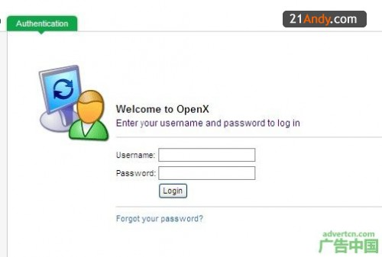
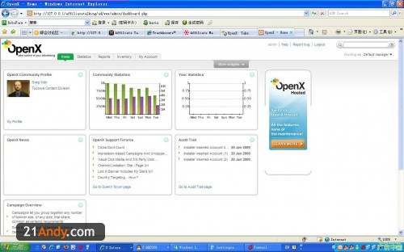
这个程序有什么优点呢：
1 、Build on your Google AdSense revenue
很多网站在刚开始使用的时候使用的是ggad来获取他的revenue,但是不久之后很多人都会使用openx来改变广告形式。
但是为什么要改变广告形式呢？主要有这么几个原因：直接的销售提成比很多ad networks要高的多；很多ad networks的cpm要高于gg ad很多；
还有一点很重要，那就是rotate ads,你的网站不会只有一个广告主吧？openx可以完美完成流量分配任务！
openx可以做什么：在一个界面上检测所有的广告阵营（campaings)；在一个位置轮换不同的广告来，比较那种广告合适；让你的广告更加精 确的显示给不同的客户；
2、 Professional trafficking for professional publishers
这个是最诱惑人的！灵活多变的广告形式：广告按浏览者的地理位置，ip，关键字显示（类似于ppc）；可以定义数据库；还有就是不同位置的点击比较 撒~
sale管理：Book impression and click targets ；Deliver evenly over campaign lifetime ;Give advertisers direct access to reports
3 、这是最激动人心的吧，高级特色：Manage advertising across many websites ；User management and activity auditing ；Automate trafficking processes using the API ；
4 、可以扩展和自定义的：Serve billions of impressions per month
5 、Manage advertising across hundreds of websites
另外一个版本就是把程序放在他们的空间上，他们提供每个月1百万次显示的流量
暂时就先介绍这么多，这个程序可以实现很多功能。。。。。
点个题就ok了
官方网站：http://www.openx.org/
目前已经出了joomla,wp,drupal的插件了
而且最重要的是开源的，可以想想，rm公司也有类似的服务，但是程序是加密的哦开源无极限！

